第九单元 各国经济体制的创新和调整
班级 学号 组别 姓名
第2讲大萧条与罗斯福新政和战后资本主义经济的调整
【考纲要求】
1、1929至1933年资本主义世界经济危机；
2、罗斯福新政；
3、第二次世界大战后美国等国资本主义的新变化；
【宏观框架】
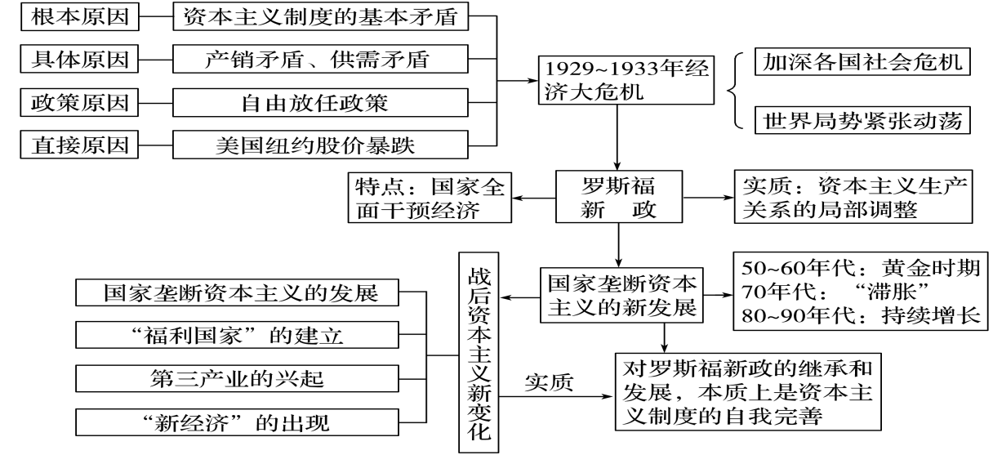
【考点知识清单】
考点一 1929至1933年资本主义世界经济危机；
- 原因

2.爆发：
3.特点：

4.影响

考点二 罗斯福新政
- 背景：

2、主要内容：

(3)主要特点：
(4)实质：

- 影响：

考点三 第二次世界大战后美国等国资本主义的新变化。
一、战后资本主义调整的原因：

二、调整的措施：
1、国家对经济的大力干预（生产的社会化）

2、企业经营的变化
（1）人民资本主义：（资本的社会化）

- 经营者革命：（使经营者精英化）

- 福利国家出现（使分配社会化）

- 调整的实质：

四、评价：

【考点深化拓展】
1、关于罗斯福新政的新认识、新启示
新认识 | 新的理论 | 放弃了亚当·斯密自由主义经济政策，转向凯恩斯主义的国家干预经济
新认识 | 新的模式 | 开创了国家干预经济发展的新模式
新认识 | 新的起点 | 新政是对生产关系进行的局部调整，在美国把私人垄断资本主义推向国家垄断资本主义。这种模式在二战后被西方国家普遍采纳，资本主义制度由此获得了新的生命力，成为继续发展的新起点
新启示 | 金融稳定 | 强化金融监管力度，实行正确的货币政策，防范化解金融风险
新启示 | 就业保障 | “以工代赈”，启动市场，扩大就业。实施社会保障，构建和谐社会
新启示 | 政府职能 | 切实转换政府职能，提高效能，市场和政府干预相结合
新启示 | 国际合作 | 积极谋求国际间的合作，共同应对可能出现的经济风险
2、资本主义国家经济运行机制的阶段性调整
(1)第一阶段：罗斯福新政至20世纪70年代初，主要是加强国家干预经济的力度，20世纪50～70年代初出现了经济发展的“黄金时期”。
(2)第二阶段：20世纪70年代至21世纪初，20世纪70年代初的经济危机暴露了国家过分干预经济的弊端，为克服经济危机，西方国家普遍减少了政府对经济的干预力度，缩减财政支出，充分发挥市场在经济发展中的调节作用。20世纪90年代，西方国家普遍出现了经济繁荣的局面。
(3)第三阶段：美国金融危机爆发后，西方国家普遍出现了市场调节失灵、国家经济陷入衰退的局面。各国纷纷推出经济刺激计划，加大了国家对经济的干预力度。
目前大多数西方国家都注重对经济运行机制的调整，既注意运用市场规律，又不放弃国家的干预。这一过程本身也说明资本主义经济运行机制正在不断调整和完善。
【高考例题解析】
1、(2014·新课标全国卷Ⅱ)20世纪30年代，美国每周有成千上万的人去电影院，轻歌曼舞的幻想型影片备受欢迎，当红童星秀兰·邓波儿通常在电影中扮演孤儿去感化富人。这一现象( )
A.表明了新政已使全国重现繁荣的景象
B.体现了民众身陷危机淡定应对的精神
C.反映了民众逃避现实希求慰藉的心态
D.说明了现代主义艺术得到社会的认同
2、(2015·课标全国卷Ⅰ，34)1935年8月，美国国会通过法案，其中规定凡年满65岁的退休人员，根据原工资水平每月可获得一定数额的养老金。与该规定属于同一法案的是( )
A.制订公平经营章程B.建立失业保险制度
C.提供农副产品补贴D.规定最低工资水平
【考点对应训练】
1、(2014海南单科)1923—1929年,美国的企业普遍使用流水线等先进生产管理方式,提高了劳动生产率,同时在少数企业中工人可以领取养老金,享受带薪休假。这反映出当时在美国( )
A.工人分享的经济发展成果有限 B.科技未对经济发展发挥重大作用
C.供给与需求保持基本平衡 D.国家干预促进了经济发展
2、(2015·海南单科，19)20世纪30年代经济危机期间，美国政府采取一系列措施以增强本国产品在国际市场上的竞争力，属于这类措施的是( )
A.保持农产品的生产和消费之间的某种平衡
B.把进口物品平均关税率从40%提高至47%
C.废止不公平竞争惯例使各产业生产能力得到充分利用
D.在美元原来价值的50%～60%之间固定它与黄金的比价
3、(2015·重庆文综，11)富兰克林·罗斯福在首次总统就职演说中表示，如果他提出的议案不能迅速获得通过，“届时我将请求国会采取应对危机的唯一手段——赋予我紧急状态下迅速发动战争的权力，这种权力等同于国家遭遇入侵时国民授予我的权力”。该材料表明，罗斯福正在敦促国会( )
A.废除“中立法案” B.发动战争转嫁危机 C.立即对日本宣战 D.迅速通过新政提案
4、(2015·海南单科，20)20世纪50年代初，法国机器已平均使用了20年，而美国大多数工业设备的使用还不到5年；在农业领域中，通常一名美国农民的产出是一名法国农民的3倍多。这反映出( )
A.法美两国的国民经济结构存在根本差异 B.欧洲的衰落和美国的崛起已经显露端倪
C.资本主义国家之间发展差距明显 D.经济一体化成为各国的必由之路
5.1931年，美国财长梅隆称：“在这个国家，无论政府还是企业，他们行动一致，坚定地阻止工资下调，并尽量保证更多的人就业，并以此增加消费。……我们要不惜一切代价维持生活标准。”这反映出当时的美国( )
A.放弃了自由竞争的经济政策 B.积极推行以工代赈
C.实行了国家干预经济的措施 D.努力抑制物价上涨
6、材料一“总统先生！”一位年轻的记者曾经问富兰克林·罗斯福：“你是共产党吗？”“不是。”“你是社会主义者吗？”“不是。”这位记者对罗斯福拒不承认自己属于那种常规的意识形态感到困惑，最后问道：“那你的哲学是什么？”“哲学？”有点迷惑不解的总统说，“哲学？我是基督教徒，是民主党人……如此而已。”
材料二 1946～1992年，法国政府连续实施了10个计划，规划经济发展方向，确定总体目标和长远战略：这些计划是指导性的，一些指标对企业，尤其是私有企业没有强制性，主要是为企业决策提供权威的信息和可靠的政策依据。政府采取激励措施来推动计划的实现。……戴高乐总统也曾说过，计划能补偿自由的缺点，而同时又不使它失去优点。
- 结合所学知识，你如何理解材料二中的记者对罗斯福的质问。（4分）

2、据材料三，说明法国政府对经济是如何进行干预的。你认为材料中“自由的缺点”是指什么。（4分）

第九单元 各国经济体制的创新和调整
班级 学号 组别 姓名
第2讲大萧条与罗斯福新政和战后资本主义经济的调整参考答案
【高考例题解析】
- C 2、B
【考点对应训练】
1 A 2、D 3、D 4、C 5、C
6
（1）理解：罗斯福新政中保障了劳工的一些基本权利，触动了资产阶级的利益；罗斯福新政采取的 国家干预经济方式违背了资本主义自由竞争的原则，不被人们所理解。（4分）
（2）说明：制定经济计划，规划经济发展方向。（2分）
缺点：随着生产力的发展，自由放任的经济政策不能调整资本主义市场的自身矛盾。（2分）

